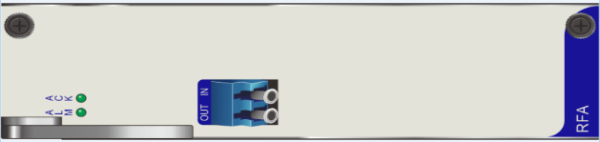

**后向拉曼放大器RFA**

**产品概述**

RFA是利用传输光纤的拉曼效应实现传输信号放大的后向拉曼放大器。该产品可广泛的应用于SDH、DWDM等长距离传输链路中，不仅可以对光信号进行放大，而且可以改善系统的光信噪比（OSNR）,极大的延伸传输距离。

**产品特性**

* 噪声指数低
* 高增益，低功耗
* 具备智能自动关断功能，安全性高
* 集成度高，占用OSP平台2标准槽位
* 可靠性高

**产品规格**

|  |  |
| --- | --- |
| **参数** | **指标** |
| 工作光波长 | 1550.12±0.4nm |
| 接收光功率 | -50~-10dBm |
| 开关增益 | 20dB |
| 噪声指数 | -3dB |
| 插入损耗 | 2.5dB |
| 板卡宽度 | 2标准功能槽位 |
| 最大功耗 | 50W |
| 光口类型 | LC/UPC |

未标题-1未标题-1未标题-1未标题-1